오픈소스기초설계 Docker 기초 실습
가 ₩분반, 3팀
20221727 정유경, 20223523 정수연, 20233089 박시우

실습 #1: 도커 버전 확인 및 기능 테스트 (스크린샷 #1)
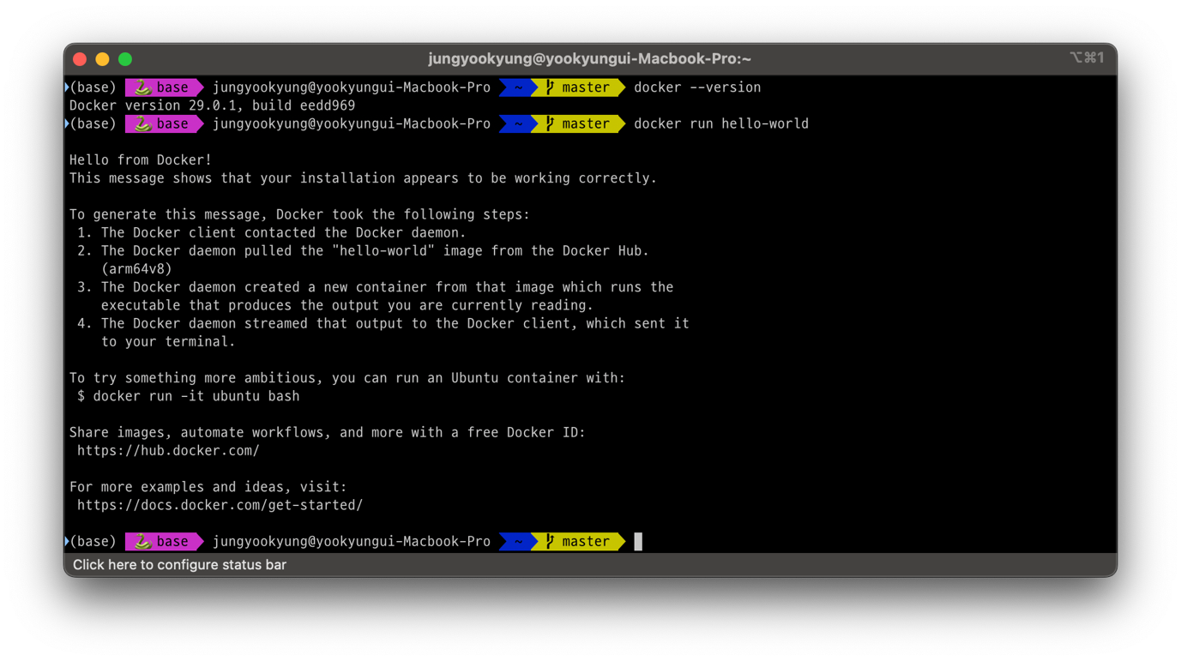
실습 #2: 도커 환경에서의 코드 작성 (스크린샷 #2)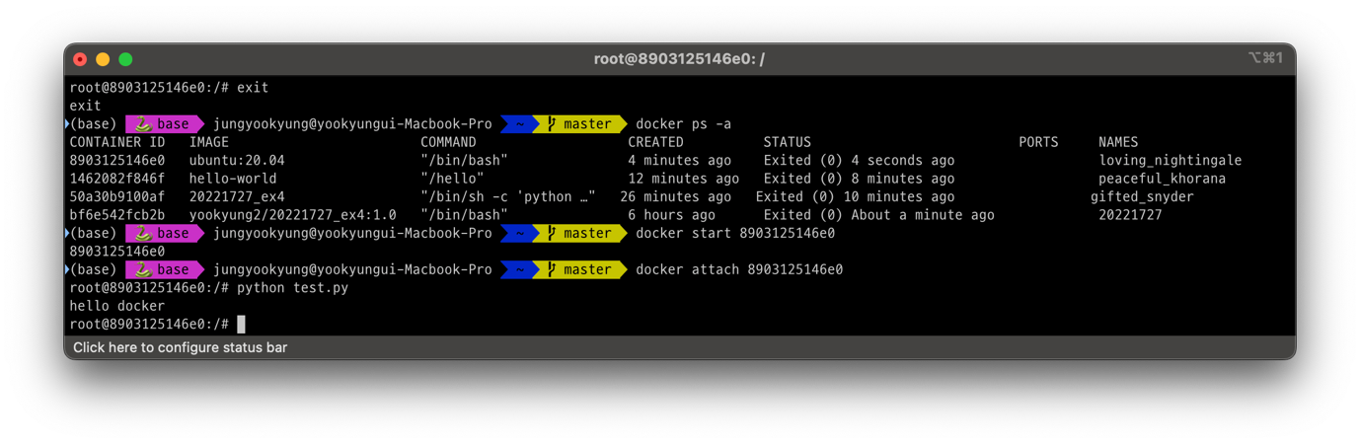

실습 #3: 도커 환경을 배포 (스크린샷 #3)
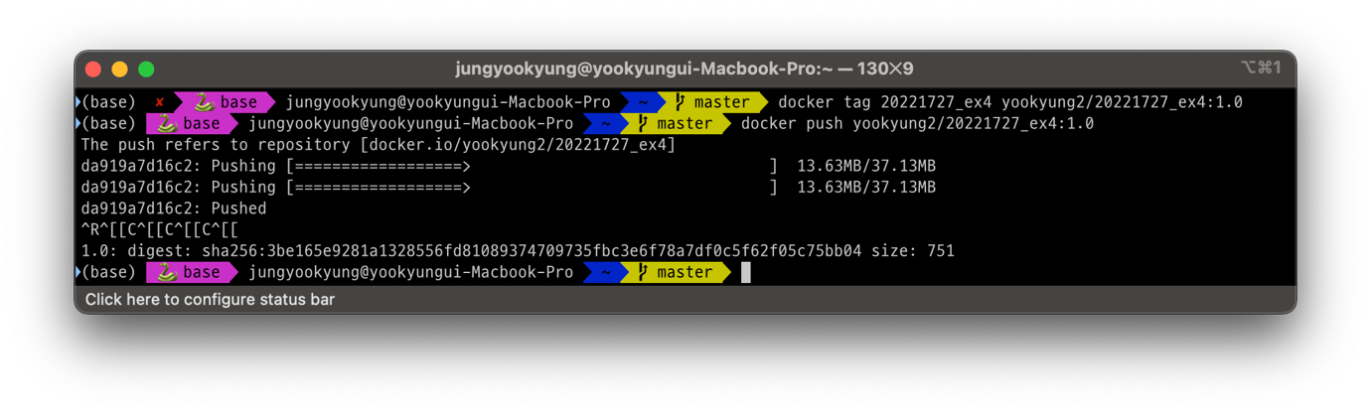
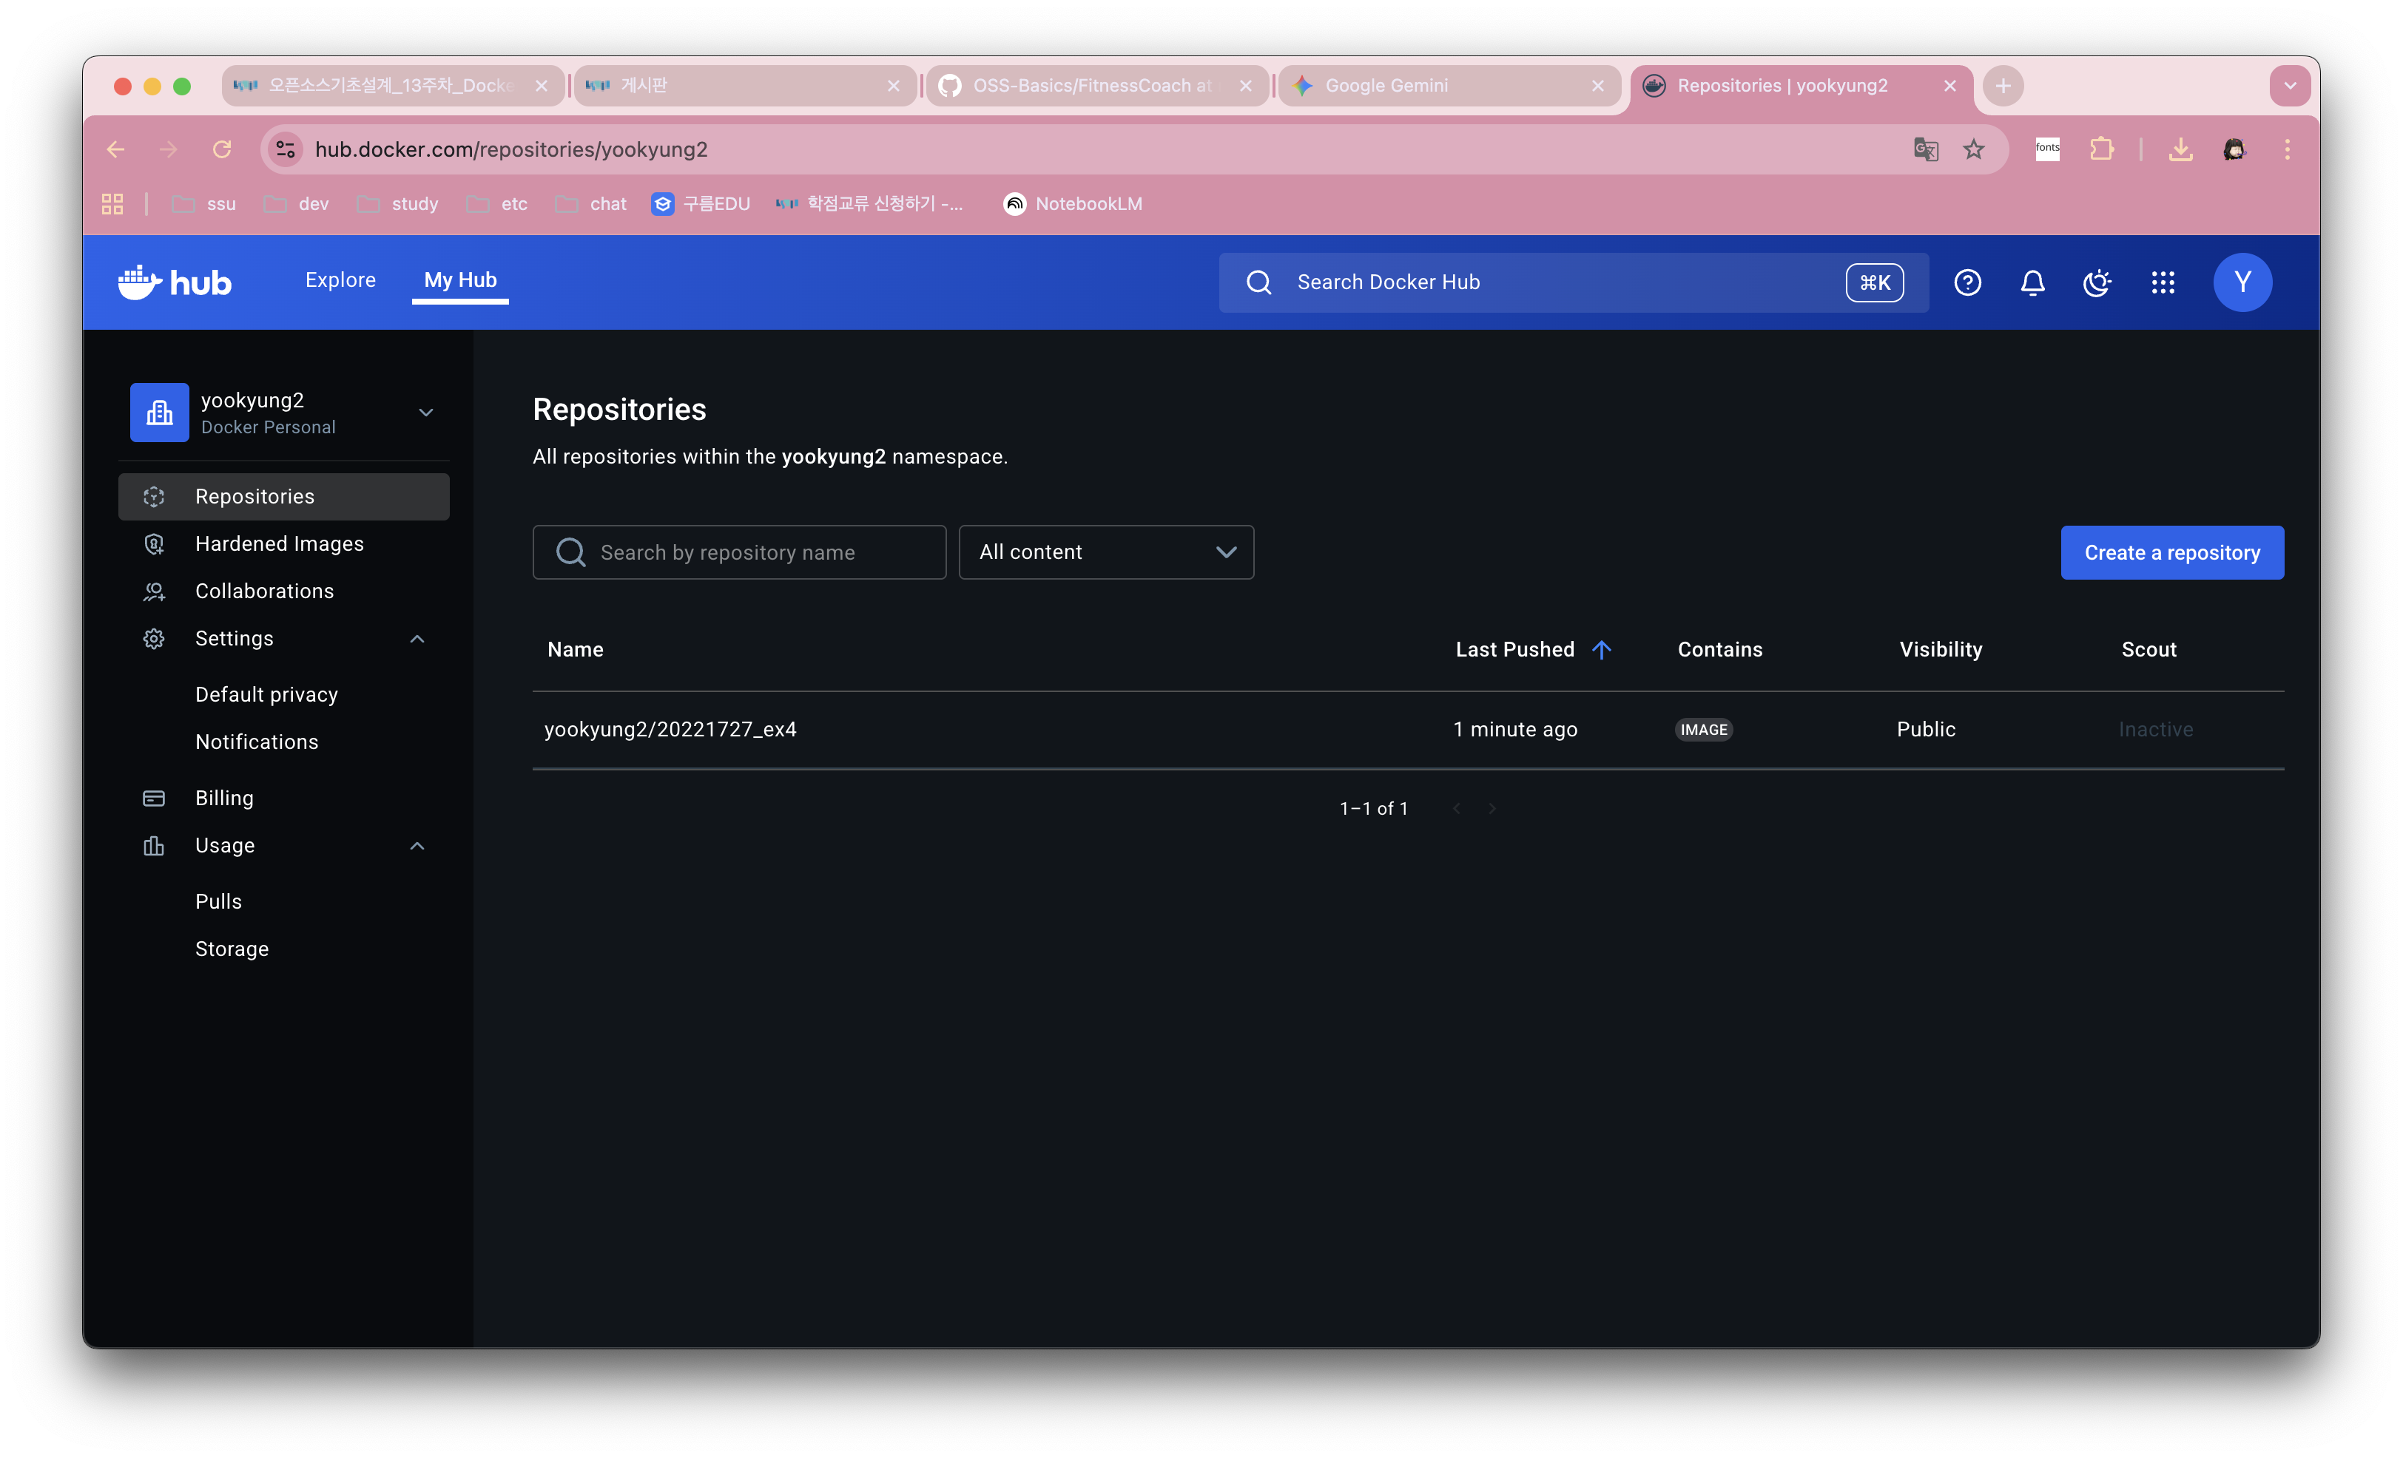
실습 #4: 배포한 환경을 검증 (스크린샷 #4)
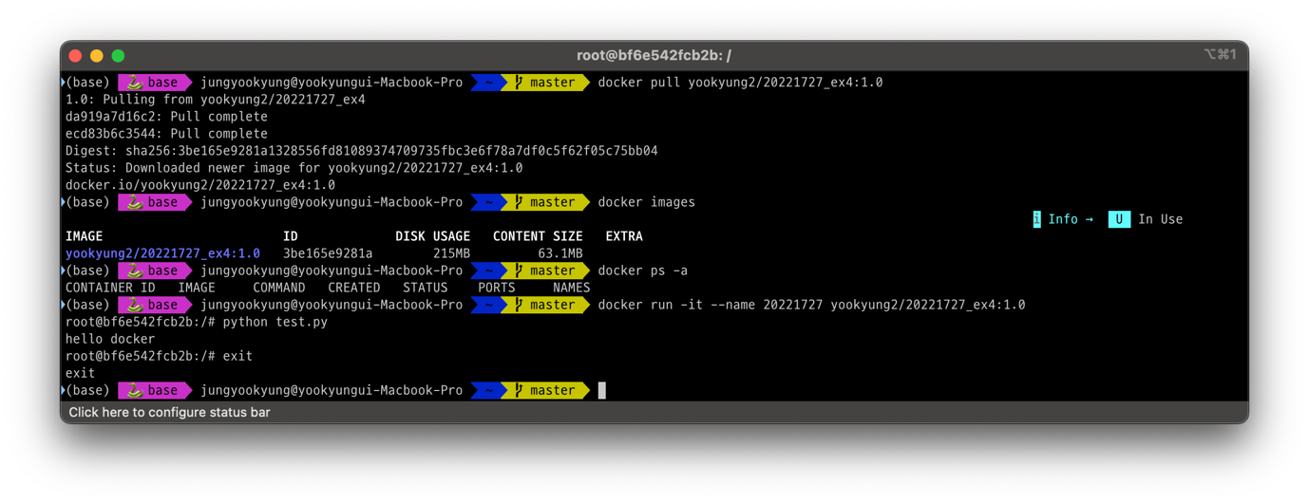

실습 #5: 도커 파일 작성 실습 (스크린샷 #5)